______________________________________________________________________
R E P U B L I K A E S H Q I P Ë R I S Ë
KUVENDI

Relacion mbi zbatimin e buxhetit për periudhën 12 mujore 2020

Në zbatim të udhëzimit të Ministrit të Financave dhe Ekonomisë nr.22 datë 17.11.2016 “Për procedurat standarte të monitorimit të buxhetit në njësitë e qeverisjes qendrore” i cili ka si qëllim përcaktimin e procedurave dhe afateve për monitorimin e zbatimit të buxhetit për performancën financiare, produktet dhe objektivat e politikës së realizuar për çdo program, në institucion është monitoruar zbatimi i buxhetit të akorduar me ligjin nr.88/2019 “Për buxhetin e vitit 2020” .

Me akordimin e këtij buxheti, Institucioni ka bërë detajimin sipas kodeve dhe llogarive përkatëse si dhe ka hartuar regjistrin e prokurimeve publike, i cili përcillet në Ministrinë e Finanxcave dhe Agjencinë e Prokurimit Publik, për tu kontrolluar dhe monitoruar gjatë vitit, në zbatim.
Buxheti i akorduar për vitin 2020 ka pësuar ndryshime (shkurtime) me Aktin Normativ nr.15/2020; Aktin Normativ 28/2020; vkm nr.926 datë 25.11.2020 si dhe miratime rishpërndarje në projekte të investimeve, brenda buxhetit të miratuar për vitin 2020.

Tabela nr.1 paraqet planin buxhetor fillestar, planin buxhetor përfundimtar (sipas akteve
të ndryshimeve) dhe realizimin faktikt:

Tabela nr.1 Në mln lekë
Zërat buxhetorë | Plani buxhetor sipas ligjit 88/2019 | Plani buxhetor përfundimtar | Realizimi faktik | % e realizimit buxhetit ndaj planit perfundimtar
a | 1 | 2 | 3 | 4=3/2
Programi I veprimtarisë ligjvënëse
Shpenzime për paga | 328 | 288 | 254 | 88.19%
Shpenzime për sigurimet shoqërore | 44 | 42 | 33 | 78.57%
Shpenzime për mallra dhe shërbime | 311 | 230,7 | 174 | 75.42%
Përdorim i fondit të veçantë | 0 | 0,2 | 0 | 0
Kuota parlamentare | 15 | 15 | 13,8 | 92%
 | 698 | 575,9 | 474,8 | 82.44%
Programi i veprimtarisë administrative
Shpenzime për paga | 207 | 204,8 | 191,7 | 93.6%
Shpenzime për sigurimet shoqërore | 37 | 37,8 | 30,6 | 80.95%
Shpenzime për mallra dhe shërbime | 170 | 156,7 | 84,5 | 53.92%
Transferta me jashte | 1 | 0.1 | 0,03 | 30%
Përdorim i fondit të veçantë | 0 | 0.8 | 0,5 | 62.5%
Shpenzime kapitale nga buxheti shtetit | 228 | 198 | 149,2 | 75%
 | 643 | 598,2 | 456,5 | 76.3%
Buxheti Total i Kuvendit | 1.341 | 1.174,1 | 931,3 | 79.2%

a.Shpenzimet për paga dhe kontribute të sigurimeve shoqërore

Realizimi i këtij zëri buxhetor në total (tabela nr.1 i paraqet sipas programeve buxhetore) është 88.8%.
Ky zë shpenzimesh është realizuar për një numër faktik 339 punonjës e deputetë , nga 407 që ka miratuar ligji vjetor i buxhetit dhe 10 punonjës me kontratë të përkohshme, nga 13 të miratuar me vendim të Këshillit të Ministrave për vitin 2020.

Grafikisht numri i punonjësve ( plan-fakt) për vitin 2020 paraqitet:
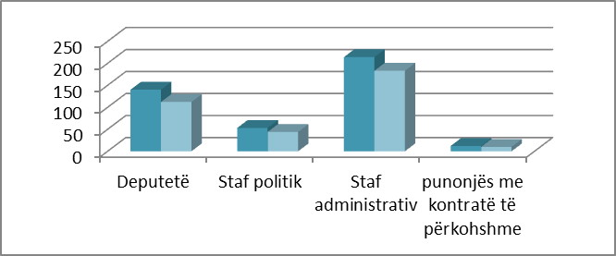

Grafiku i mëposhtëm tregon trendin e shpenzimeve të pagave dhe kontributeve në vite (plan-fakt):

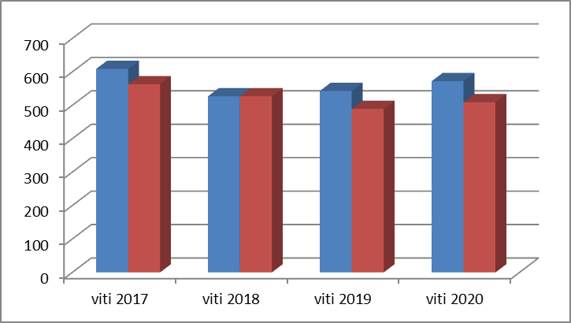
Siç shihet nga grafiku, shpenzimet e këtij zëri nuk janë realizuar 100%, për shkak të vendeve vakante në radhët e deputetëve dhe të administratës (staf politik dhe administrativ), por në krahasim me të njëjtën periudhë të vitit të kaluar, realizimi i fondit të pagave është më i lartë, për shkak të realizimit të disa procedurave të rekrutimit dhe plotësimit të disa vendeve vakante.

Si rezultat, në solidarizim për të përballuar vështirësitë e shkaktuara nga pandemia Covid-19, në katërmujorin e parë i janë kthyer buxhetit të shtetit 22 milion lekë nga fondi i pagave dhe kontributeve të sigurimeve shoqërore dhe shëndetësore, duke u sanksionuar në aktin normativ nr.15/2020, ndërsa me aktin normativ nr.28/2020 janë kthyer 26 milion lekë.

b.Shpenzimet për blerje materiale dhe shërbime (llogaria ekonomike 602)
Ndërsa tabela nr.1 tregon se realizimin e këtij zëri sipas programeve buxhetore, në total, Kuvendi e ka realizuar këtë zë në masën 66.72 %.
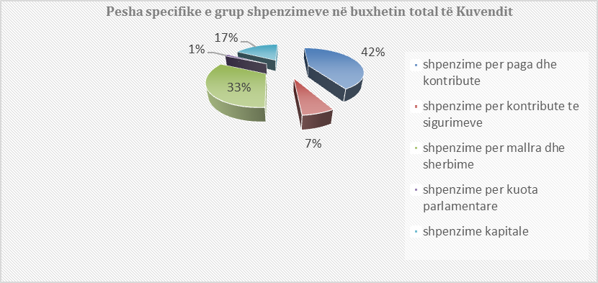
Ky grafik tregon peshëpecifike qe zë secili grup shpenzimesh në buxhetin total të Kuvendit.
Shpenzime për mallra dhe shërbime zënë 33%.

Realizimi në nivel jo të kënaqshëm të këtij grupi ka si shkak kryesor situatën e pandemisë.
Kuvendi ka analizuar dhe ka ndërmarrë kthime në buxhet të fondeve të lira, me qëllim që këta të kalohen në fushat më prioritare si financat, ekonomia dhe shëndetësia.
Nga ky zë buxhetor janë kthyer 93 milion lekë të cilat janë çliruar nga:
- Numri më i ulët i deputetëve nga planifikimi i përfitimeve financiare sipas statusit të deputetit;
- Anullimi i fluturimeve dhe zhvillimi i aktiviteteve online;
- Pezullimi i procedurave të prokurimit për një periudhë 3 mujore;
- Lëvizjet me të pakta brenda vendit, për shkak të masave të protokollit anticovid e të tjera;

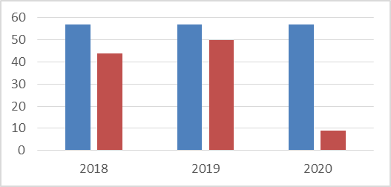
Grafiku paraqet të krahasuara shpenzimet për udhëtime jashtë shteti në vitet e fundit, dhe nga ku shihet qartë efekti i pandemisë në vitin 2020.

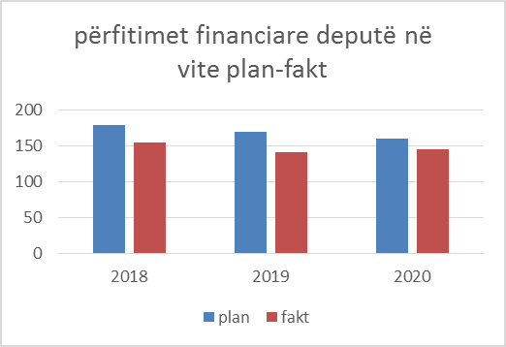

Edhe grupi i shpenzimeve që parashikon ligji “Për statusin e deputetit” dhe vendimi 114/2014 “Për trajtimin e deputetëve” në zbatim të tij, nuk realizohet aq sa planifikohet, për shkak të numrit të mbledhjeve të komisioneve që nuk parashikohet, vetdeklarimeve të udhëtimeve të deputetëve, dhe situatave të paparashikuara siç ndodhi në vitin 2020.

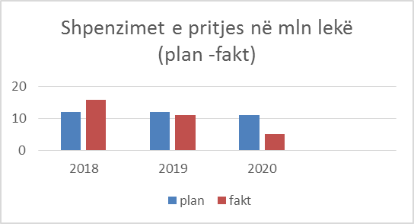
Shpenzimet e pritjes e përcjelljes së delegacioneve, të paraqitura në grafikun në të majtë, nuk janë realizuar për shkak të situatës pandemike. Të dhënat në grafik janë të krahasuara me vitet paraardhëse.

- Shpenzime për botime parlamentare

Gjatë viti 2020 nuk u realizua ky zë shpenzimesh, për shkak të mos vonesave në procedurat e prokurimit të cilat kapën muajin dhjetor, dhe nuk mund të arriheshin afatet për kryerjen e botimeve sipas tirazhit të planifikuar.

- Shpenzime për mirëmbajtje të sistemeve elektronike, godinave, autoveturave dhe pajisjeve të tjera ( ashensorë, tra sigurie, motogjenerator)

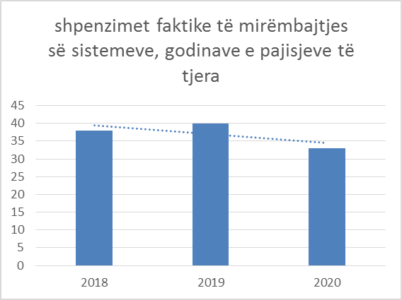
Ky grup shpenzimesh planifikohet në vlera të konsiderueshme, pasi Kuvendi ka investuar në sisteme të teknollogjisë informatike.
Në Kuvend, në janar të vitit 2020 përfundoi instalimi i sistemit të ri elektronik të votimit, për të cilin Shërbimi i IT në Kuvend ka planifikuar fonde për shpenzime mirëmbajtje. Në vitin 2020 është arritur të nënshkruhet kontrata me subjektin që do të kryejë shërbimin por nuk janë shpenzuar fonde për mirëmbajtje.
Gjithashtu, në fundvitin 2019, është marrë në dorëzim Sistemi Audio Video, i realizuar me fondet e IPA-s. Kuvendi ka realizuar procedurat e prokurimit dhe ka nenshkruar kontratën për mirëmbajtjen e këtij sistemi, së bashku me sistemin Audio Video, të blerë me fondet e buxhetit të shtetit, për sallën e mbledhjeve të grupeve parlamentare, ku janë zhvilluar shumë takime gjatë periudhës së pandemisë dhe jo vetëm, duke mundësuar masat e distancimit fizik.
Është instaluar në vitin 2020 edhe sistemit e menaxhimit të dokumentacionit (DMS) për të cilin janë planifikuar fonde për mirëmbajtje.
Të tjera fonde mirëmbajtje shkojnë për rrjetin ëireless, sigurinë e e-mail, aplikacionin “Kuvendi i Shqipërisë”, mirëmbajtje godina, kondicionerë, ashensorë, skanerat e sigurisë, autovetura, gjeneratorë, fotokopjatriçe etj.

Shërbimi i mirëmbajtjes së sistemeve bazohet në e vkm nr.710 datë 21.08.2013 ”Për krijimin dhe funksionimin e sistemeve të ruajtjes së informacionit, vazhdueshmërisë së punës dhe marrëveshjeve të nivelit të shërbimit” për sigurimin e mirëmbajtjes së planifikuar gjatë 2-4 vjet”.

Të tjera shpenzime për blerje materiale e shërbime:

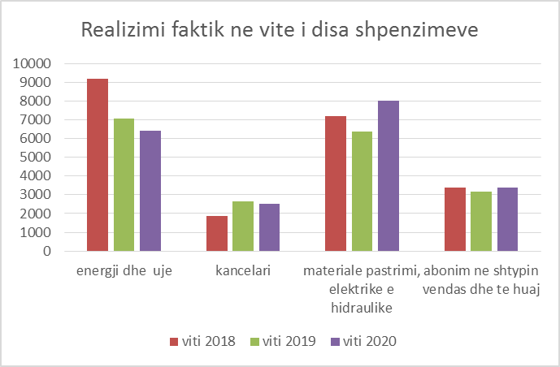

Grafiku paraqet realizimin faktik të shpenzimeve utilitare si energji elektrike, ujë, materiale kancelarike ku format A4 zë peshën specifike më të madhe, materiale higjeno sanitare, hidraulike,elektrike, abonimet ne shtypin vendas dhe te huaj, shpenzime që planifikohen çdo vit.
Nga grafiku shihet se shpenzimet për energji dhe ujë janë ulur ndjeshëm nga viti në vit, ndërsa shohim një rritje në vitin 2020 në materiale higjeno sanitare, për shkak të situatës së pandemisë. Gjatë viti 2020 janë shtuar materialet dezinfektuese, maskat mbrojtëse, dhe dezinfektimet e herpashershme te ambjenteve të punës.

- Shpenzime për blerje karburant për autoveturat
Kuvendi i Shqipërisë ka përmbyllur në vitin 2020 marrëveshje kuadër nr.3689/26 datë 27.03.2019, me shoqërinë Kastrati sh.p.k.
Gjatë vitit 2020 janë shpenzuar 13.4 mln lekë për blerje karburant për autoveturat, në vitin 2019 janë blerë 14.3 milion lekë ndërsa sjellim në vëmendje që gjatë vitit 2018 nuk ka patur pagesa për blerje karburant, për shkak të mosrealizimit me sukses të procedurave të prokurimit për këtë blerje).

c.Shpenzimet për kuotat parlamentare, janë realizuar në vlerën 13.8 milion lekë ose 92% të planit.
Kuvendi i Shqipërisë është anëtar me të drejta të plota në organizata shumëpalëshe ndërkombëtare dhe asambletë përkatëse të këtyre organizatave. Një detyrim që lind pas anëtarësimit në këto organizata është dhe pagesa e kontributeve vjetore.
Mospagesa e kuotave të anëtarësisë sjell penalitete të cilat çdo organizatë i ka të përcaktuara qartë të rregulloret e funksionimit të tyre, ku përfshihen heqja e te drejtës për pjesëmarrje në organe të organizatës, heqja e se drejtës së votës për delegacionin e parlamentit që nuk kryen pagesat etj.
d.Investimet kapitale

Në vitin buxhetor 2020, Kuvendi ka planifikuar dhe i janë akorduar fonde nga buxheti i shtetit në vlerë 228 milion lekë, të cilat u shkurtuan me aktin normativ 28/2020.
Detajimi sipas projekteve ( edhe me ndryshimet gjatë vitit) jepet në tabelën e mëposhtme:

Tabela e projekteve te investimeve per vitin 2020
në lekë
në lekë
Emërtimi i projektit | Plani vjetor | Plani vjetor i ndryshuar | Realizimi faktik | Përqindja e realizimit
Blerje sistem elektronik i votimit | 47.462.000 | 47.462.000 | 47.392.500 | 100,00%
Blerje sistem i menaxhimit te dokumentacionit | 15.227.000 | 15.227.000 | 14.472.000 | 100,00%
Upgrade i sistemit e-parlament | 20.800.000 | 20.800.000 | 20.777.803 | 100,00%
Blerje sistem të infrastruktures se klasifikuar | 8.000.000 | 8.000.000 | 0 | 0%
Blerje projekt per riaftesimin e dy godinave te Kuvendit | 14.000.000 | 11.633.000 | 9.551.979 | 82.11%
Ndertim i faqes zyrtare Website Kuvendit | 2.500.000 | 2.500.000 | 0 | 0%
Blerje makineri e blere per shtypshkronjen e Kuvendit | 9.000.000 | 9.000.000 | 0 | 0%
Blerje pajisje zyre | 35.998.000 | 25.628.000 | 7.173.768 | 27.95%
Blerje autovetura | 22.000.000 | 14.160.000 | 13.740.000 | 97%
Blerje libra | 380.000 | 380.000 | 0 | 0%
Kosto lokale per projektin “Qendra e vizitorëve” | 0 | 1.210.000 | 0 | 0%
Ngritja e infrastrukturës virtuale | 0 | 42.000.000 | 36.237.600 | 86.28%
FV dyer e dritare te blinduara Kryesi e Salla Seancave | 52.633.000 | 0 | 0 | 0%
Totali | 228.000.000 | 198.000.000 | 149.345.650 | 75.42%

Me aktin normativ nr.28/2020, Ministria e Financave dhe Ekonomisë, ka shkurtuar fondet në vlerë 30 milion lekë, për të cilat, pas miratimit të aktit normativ ka kërkuar nga Kuvendi të merret vendim cili nga projektet është më i rrezikuar për të mos u realizuar për shkak të procedurave të prokurimit (të ngrira për një periudhë kohe), afatit të realizimit të tyre, situatës covid në vazhdim, etj
Për këtë është vendosur që për vitin 2020 të hiqet dorë nga projekti i furnizim vendosje dyer e dritare te blinduara, duke e shtyrë në kohë, ndërsa u kërkua të avancohej në kohe me sistemin VDI (infrastruktura virtuale).
Kjo infrastrukturë do të ofrojë Virtual Workplaces të cilat në vetvete janë zgjidhje fleksible të virtualizimit të desktop, të dizajnuara për t’ju ofruar përdoruesve nivel shumë të lartë shërbimi, njëkohësisht duke ulur kostot dhe ofruar një eksperiencë të përkryer në pajisjen fundore.
Në kuadër të projektit PACEP është siguruar mundësia e financimit në rreth 25% të këtij projekti për vitin 2021. dhe në bashkëpunim me Shërbimin e IT në Kuvend, janë përgatitur projektidetë dhe specifikimt teknike.
Blerja e Sistemit Elektronik të votimit, Blerje sistem i menaxhimit te dokumentacionit dhe Upgrade i sistemit e-parlament janë projekte investimi të kontraktuar dhe filluar që në vitin 2019 dhe janë shtrirë afatet brenda tremujorit të pare të vitit 2020.
Projekti për riaftësimin e dy godinave të Kuvendit (Salla e Seancave plenare dhe Kryesia) ka realizuar studime në lidhje me kushtet gjeologjike, gjeomorfologjike, sizmiologjike etj në lidhje me ndërtesat ekzistuese, duke patur parasysh dëmtimet që pesuan këto godina nga goditje e tërmeteve në shtator dhe nëntor 2019.

